"Nincsenek titkaim" – Privacy az interneten

6. rész: Böngészés az interneten
A csevegés mellett az internetes böngészés ez egyik leggyakoribb online tevékenység. Sajnos ha simán elindítunk egy böngészőt, akkor „ernyő nélkül megyünk az esőbe”, a látogatott oldalak adatgyűjtés, követés és profilépítés alapjaira épülő modelljei ellen védtelenek leszünk. Szerencsére pár egyszerű trükkel egész radikálisan lecsökkenthetjük a rólunk „lenyúzható” információk mennyiségét.
Korábbi fejezetekben szó volt róla, hogy ha egy böngészőlapon megnyitunk egy weboldalt, esteleg bejelentkezünk egy szolgáltatásba, azzal nem csak azon a lapon, hanem az „egész” böngészőben be leszünk jelentkezve. A lapok – korlátozottan ugyan – de „átláthatnak” más lapokra. A tartalmukat nem tudják kiolvasni, tehát ne féljünk, hogy netbankos belépésünket megszerzik, ennél kevésbé durva, de igen kellemetlen információgyűjtésre képesek.
A legtöbb cég, szervezet, híroldal önként építi be külső szolgáltatók, közösségi média elemeit weboldalába. Ilyenek például a Google Analytics láthatatlan komponensei, amik a látogatásszámot és felhasználói viselkedést mérik (honnan hova kattintott, mennyi időt töltött az oldalon, melyik másik oldalról kattintott át ide, stb). De ilyenek a Facebook „Like” gombai is például egy híroldal cikkjeinek alján. A híroldal üzemeltetője így nagyobb elérést nyerhet és ha akarja még Facebook komment szekciót is könnyen applikálhat a cikk alá. Cserébe viszont ha be vagyunk jelentkezve a Facebookba az – a like gombon keresztül – begyűjti személyes profilunk alá az eseményt, hogy az adott oldalon látogatást tettünk. Akkor is, ha nem nyomtunk rá a gombra egyáltalán… elég, hogy az oldallal együtt betöltődött.

Böngésző felvértezése
Először is: milyen böngészőt használjunk? Jó szívvel jelenleg csak a Mozilla Firefoxot tudjuk ajánlani, amely az utóbbi években hangsúlyosan ráfeküdt a privacy támogatására. Az alap verzió is ad bizonyos fokú követés elleni védelmet, de remek kiegészítők telepíthetőek alá, amik sokszorosára növehetik képességeit. Ezeket a kiegészítőket (Firefox addons) ajánljuk telepíteni, a nevek alább kattinthatóak, a telepítő oldalra visznek, ahol csak a „Telepítés” gombra kell nyomni és a felugró engedélyezési kérdést elfogadnunk. Értelemszerűen csak Firefox böngészővel működnek:
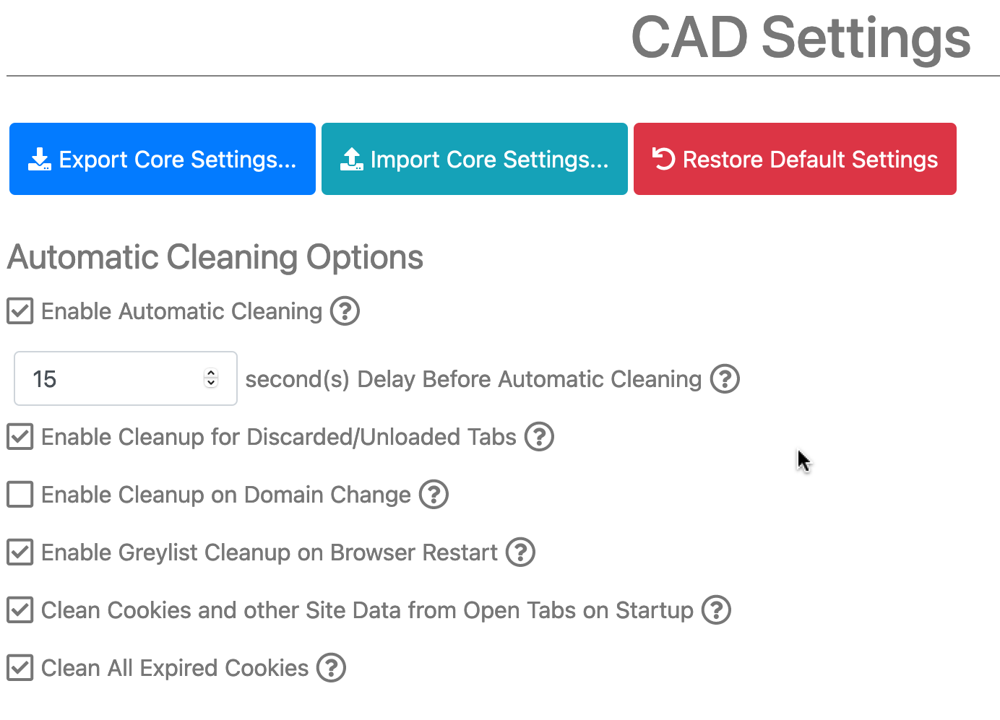
- Firefox Multi-Account Containers: A Mozilla által fejlesztett – tehát hivatalos – kiegészítő, jó kérdés, miért nincs alapból bekapcsolva – valószínűleg az egyszerűség megtartása miatt. Definiálhatunk egyedi konténer típusokat például Bankolás, Vásárlás, Google, stb. - a felosztás logikája teljesen ránk van bízva, a nevek csak tetszőleges elnevezések, tehát nem „kötelező” a Bankolás alatt megnyitni a webbank oldalakat. Az elv: használatukkal a különböző konténerben megnyitott oldalak nem „látnak rá” egymásra egyáltalán. Tehát ha mondjuk egy Google konténerben megnyitjuk a Gmailt és bejelentkezünk, utána mondjuk egy Zene típusú konténerben (vagy bármelyik másikban) és ott is megnyitjuk a Gmailt, akkor úgy látszik majd, hogy ott egyáltalán nem is vagyunk bejelentkezve. Ennek előnye, hogy ha így „karanténba” vonjuk például a Google alapú weboldalakat (Gmail, Youtube, Google Maps, stb), akkor a Google nem lesz képes a mi azonosítónkhoz rendelt adatot gyűjteni más konténerben megnyitott oldalakról.
- Facebook Container: az előző kiegészítő telepítése előfeltétele ennek. Ez az okosság specifikusan a Facebook karanténba helyezésére lett kitalálva. Automatikusan létrehoz egy Facebook nevű konténer típust és minden Facebook által birtokolt oldalt (Facebook, Instagram) automatikusan ebben nyit meg. A Facebook nem lesz képes kilátni belőle. További képessége, hogy automatikusan blokkol minden weboldalon minden Facebook gombot és láthatatlan 1x1 pixeles „követő” kép betöltést, amiket a közösségi oldal használ más oldalakba ágyazva.
- DuckDuckGo Privacy Essentials: a méltán elismert duckduckgo.com keresőoldal szakemberei által készített követés elleni kiegészítő. Az oldalak megnyitásakor automatikusan letiltja a tracker-eket és egyéb követést megvalósító elemeket.
- uBlock Origin: reklámblokkoló
- Cookie Autodelete: a böngészés során a weboldalak által gépünkre letárolt sütiket törölhetjük velük az oldalak bezárása után automatikusan. Hozzáadhatunk kivételeket a „whitelist”-hez, ezek az oldalak mentesülnek a cookie törlés alól. Ajánlott beállítás: az oldal bezárása után 15 másodperccel törlődik minden hozzá kapcsolódó cookie. Nyomjunk a kiegészítő ikonjára, amjd a „Settings” gombra és állítsuk be a lentieknek megfelelően:
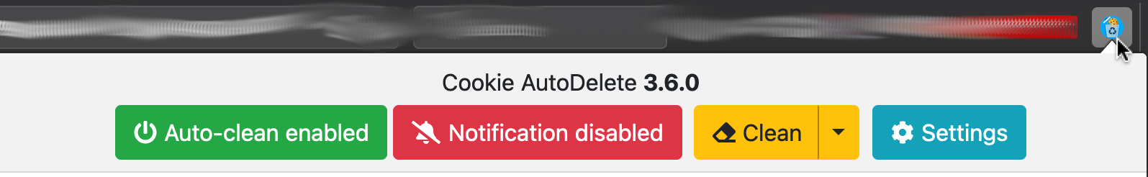

- Privacy Badger: Szintén tracker és reklámblokkoló.

Böngészési adatok törlése

Időnként nagyon érdemes elvégezni, a fenti védelmek ellenére is. Firefoxban a felső menüsort az "Alt" gombbal tudjuk megjeleníteni. Itt Tools menü → Options → Privacy&Security → History → Clear History.

"Time range": "Everything", minden négyzetet kattintsunk be, majd "Clear Now" gomb.

Facebook adatgyűjtés szabályozása
Nem csupa szívjóságból, hanem leginkább az európai szabályozások miatt (helló GDPR!) a nagy tech cégek is rákényszerültek, hogy a felhasználónak nagyobb kontrollja legyen saját adatai felett. Így 2020 vége óta a Facebook felületén is megnézhetjük, illetve ki is kapcsolhatjuk a tevékenységeink követését az alábbi linken:
https://www.facebook.com/off_facebook_activity/
Az "Események leválasztása" opcióval lehet törölni az eddig begyűjtött adatokat, illetve jobb oldalt található a "A jövőbeni tevékenységek kezelése" opció, ahol ki is lehet kapcsolni ezt a fajta adatgyűjtést. Persze kapunk ijesztgető figyelmeztetést, hogy nem kapunk majd célzott reklámokat, de ezzel a „borzalmas” körülménnyel talán tudunk együtt élni..
Facebook adatvédelmi beállítások
Nyissuk meg az alábbi oldalt és a bal oldalon látható összes menüponton haladjunk végig. Egyszer kell csak megcsinálni, szánjuk rá azt a 10 percet és tiltsunk vagy szigorítsunk mindent, amire nincs feltétlenül szükségünk. Az ijesztgető megjegyzéseket nyugodtan figyelmen kívül hagyhatjuk, a Facebook nyilván nem szeretné ha letiltanánk, mert így kevesebb személyes adatunkat tudja majd begyűjteni a jövőben.
https://www.facebook.com/settings

Google adatgyűjtés szabályozása – általános
Az előzőekhez hasonlóan Google azonosítónk jogosultságait is tudjuk korlátozni. Nyissuk meg az alább oldalt és itt is haladjunk végig a bal oldali menükön. Szigorítsunk, tiltsunk.
https://myaccount.google.com

Google adatgyűjtés szabályozása – Gmail
A Gmail ugye a felhasználói feltételekben kiköti, hogy a szolgáltatásért cserébe elolvassa minden levelünket és abból profilt építve célzott reklámokat jelenít meg számunkra. Ha ez nem tetszik (még szép), akkor szintén 2020 végén jelent meg ennek az elemző funkciónak a kikapcsolási lehetősége. Egyetlen hátránya, hogy a levelek „szortírozása” (Elsődleges, Közösségi, stb) nem fog működni, hiszen az is a levelek tartalmának elemzéséből derül ki. A fenti funkció kikapcsolásának mikéntjéről itt olvashatunk egy egyszerű leírást:
https://lifehacker.com/turn-off-gmails-smart-features-to-avoid-tracking-1845691806

Email szolgáltatók
Lehet korlátozni a Gmailt, de az igazi megoldás egy olyan szolgáltató használata, amely nem akar és nem is képes beleolvasni a leveleinkbe. Ez nem csak saját leveleinkre igaz, de képzeljünk el egy orvost, pszichológust, vagy orvosi labort amely elmailben kommunikál páciensével és így minden egészségügyi és mentális probléma bekerül a Google profil adatbázisába.
Jó szívvel tudjuk ajánlani a Protonmail.com szolgáltatót, amely titkosítva tárolja leveleinket, maga a szolgáltató sem képes beleolvasni a levelekbe és metaadatokat sem tud gyűjteni. Az alapverzió ingyenes, de észszerű árakkal nagyobb tárhelyet, több email címet (1 azonosító alá rendelve) és még számos más kényelmi funkciót kapunk. De ami a legfőbb, hogy nem személyes adatainkkal fizetünk. Ez egy szolgáltatás, amiért – mint minden másért – pénzzel fizetünk.
További remek hír, hogy van lehetőség Gmailben tárolt leveleink importálására is. Kövessük az útmutatót:
https://protonmail.com/support/knowledge-base/how-to-import-emails-to-your-protonmail-account/

Regisztrációs trükk
Mikor egy random weboldalon regisztrációkor email címünket használjuk mint felhasználói azonosító, bevethetünk egy apró trükköt, ami jól jöhet, ha később valakik elkezdenek levélszeméttel bombázni és nem tudjuk, vajon melyik weboldal adta el profil információinkat egy hirdetőcégnek. Tegyük fel, hogy email címünk gipszjakab@protonmail.com és a „Kedvenc Áruház” oldalon regisztrálunk. Email címünkbe a „+” jelet beszúrva regisztrálhatunk így is:
gipszjakab+KedvencAruhaz@protonmail.com
Az így küldött email rendesen megérkezik eredeti címünkre, a „+” jel utáni rész csak „megjegyzésként” marad rajta (szóközt ne használjunk). Így viszont mikor kéretlen levelet kapunk, megnézhetjük a címzett mezőt és rögtön látjuk, hogy a ha ott a gipszjakab+KedvencAruhaz@protonmail.com címet találjuk, akkor a Kedvenc Áruház volt az, aki talán nem bánik olyan jól az adatainkkal.

VPN

Eredetileg táv-admin célokra készült

Netszolgáltató már csak a VPN szerver forgalmat látja

ProtonVPN

https://protonvpn.com

Windows, Linux, OSX

Android

iOS

Keresők
Ha keresés, akkor Google. De mi van, ha nem akarjuk, hogy minden keresésünk személyes profilunk építését szolgálja. Használjuk alternatív keresőket:
https://duckduckgo.com – Jelenleg a legnagyobb privacy szempontból is kifogásolhatatlan kereső. Nem gyújt semmilyen személyes adatot.
https://www.ecosia.org – Erre is igazak a fentiek, továbbá kereséseinkkel fák ültetését támogatjuk.
https://brave.com

Online jegyzetelés
Standard Notes
https://standardnotes.org
Titkosított adatbázis, Opensource
Online felület, Windows, Linux, OSX, Android, iOS kliens
Egyes jegyzetlapokra külön jelszóvédelm

Cloud tárhely
sync.com
Titkosított file-ok
Nincs metaadat tárolás
Multiplatform

Privnote
Szenzitív szöveg küldés: Privnote
https://privnote.com
Példa: jelszó elküldése
Egyedi jelszóval védett
Megsemmisülési feltételek választása
Email értesítő elolvasásról
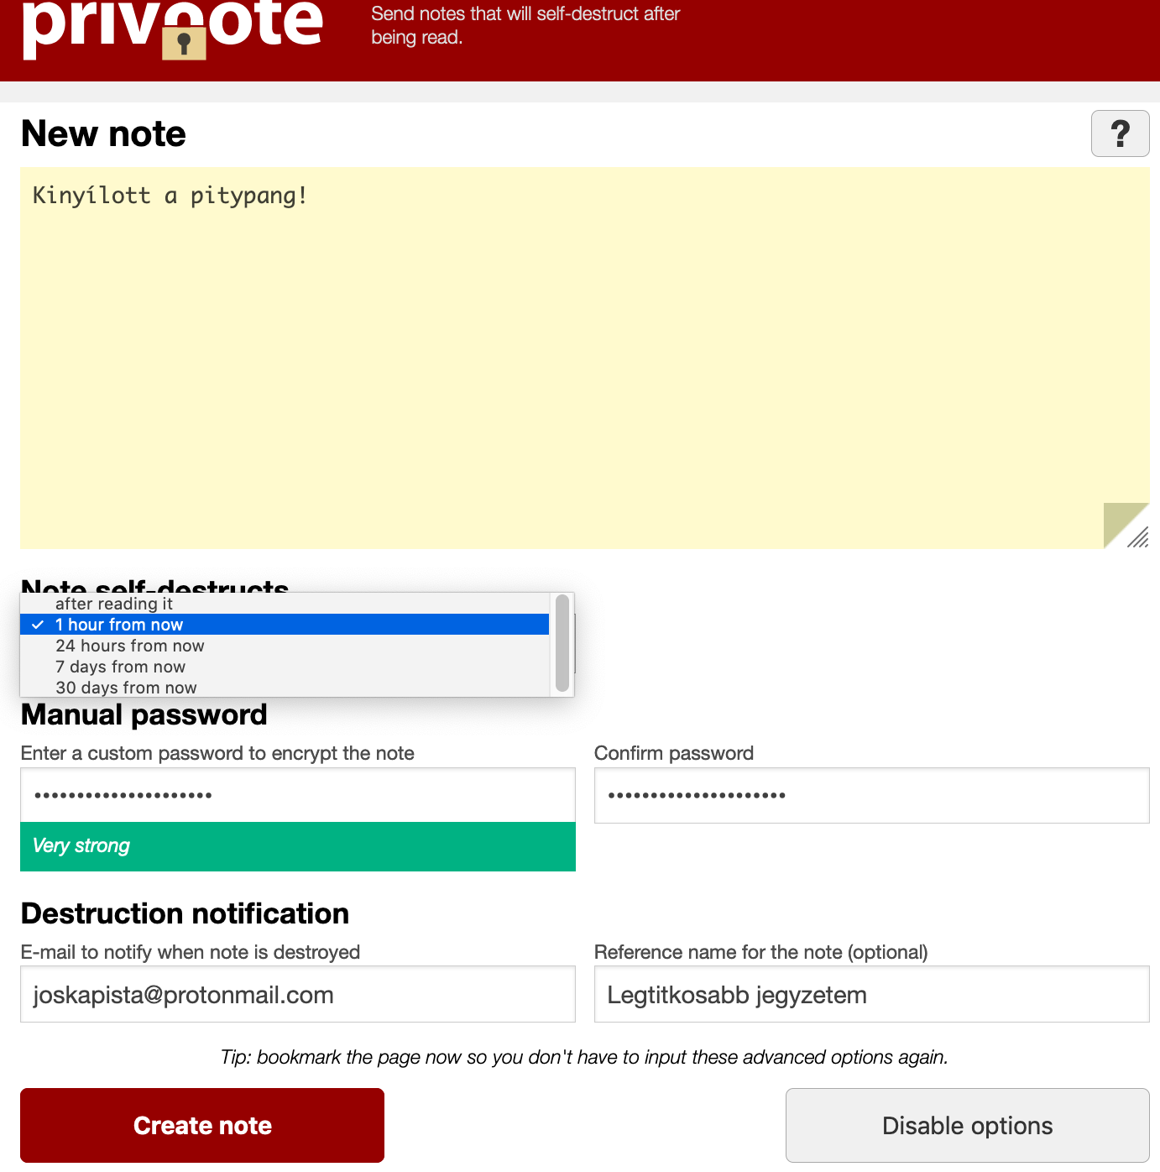

Fizikai védelem
A zsarolóvírusok korában már nem számít paranoiának eszközeink kamerájának leragasztása. Az igazat megvallva nem pont az volt eddig nagyon bizarr, hogy önként beengedtük ezeket az szenzorokat a legbelsőbb életterünkbe..? Pár évtizede ez az átlagember egyik legnagyobb félelme volt, mikor az államhatalom erőszakkal próbált a saját állampolgárairól terhelő információkat gyűjteni..
Laptop esetén az alábbi lépések ajánlottak:
- Laptop kamera letakarása
- Laptop mikrofon leragasztása. Érdekes adalék: Mark Zuckerberg laptopján is le van ragasztva a mikrofonnyílás, oh az irónia..
Mobiltelefon esetén is erősen javasolt a front kamera letakarása.

